02/26-09

Fleck gewinnt erfahrenen
Dachprofi für die Schweiz

Dirk Kiefer als Handelsvertreter vor Ort

Mit einer gestärkten Präsenz in der Schweiz setzt die Fleck GmbH ihren internationalen Wachstumskurs fort. Dort vertritt jetzt Dirk Kiefer das Unternehmen als Handelsvertreter. Der 58-jährige gelernte Dachdecker bringt über 30 Jahre Erfahrung im Vertrieb von Dachbaustoffen mit – insbesondere im Bereich Flachdach, Dachbegrünung sowie Abdichtungs- und Dämmsysteme. So war Kiefer in seiner Laufbahn bereits für andere renommierte Marken der Branche tätig und hat dort erfolgreich Vertriebsregionen aufgebaut.

„Mit Dirk Kiefer gewinnen wir einen ausgewiesenen Kenner des Schweizer Marktes, der sowohl technisch als auch kaufmännisch bestens aufgestellt ist“, sagt Falco Tegethoff, Verkaufsleiter Export und Industriegeschäft bei Fleck. „Sein breites Netzwerk und seine strukturierte Arbeitsweise werden uns helfen, unsere Marktposition in der Schweiz weiter auszubauen.“ Kiefer lebt seit über 20 Jahren in der Schweiz, besitzt die Schweizer Staatsbürgerschaft und ist in der Branche sehr gut vernetzt – und anderem durch seine Tätigkeit für die Paul Bauder GmbH & Co. KG oder IKO Europe NV. Durch seine langjährige Erfahrung kennt er die Handels- und Verarbeiterlandschaft des Landes genau und verfügt damit über die passende Basis, um Fleck im Schweizer Markt weiter zu etablieren.
ca. 1.300 Zeichen

Über die Fleck GmbH
Die Fleck GmbH ist ein mittelständisches Unternehmen in Familienbesitz aus Datteln/Nordrhein-Westfalen, das seit über 65 Jahren Dachzubehör entwickelt und herstellt. FLECK bietet seinen Kunden ein breites Produktportfolio bestehend aus Zubehör für Flach- und Steildächer sowie Solaranwendungen wie Photovoltaik und Solarthermie. Der Fokus der Produktentwicklung liegt auf dem Motto “Das Mögliche. Einfach. Gemacht.“ In den letzten Jahrzehnten sind bei FLECK etwa 2.000 Produktideen entstanden, die zu nahezu 400 Patenten und Gebrauchsmustern geführt haben. Im B2B-Bereich vertreibt FLECK seine Produkte über den Baustoff- und Bedachungshandel an Dachhandwerker. Darüber hinaus berät das Verkaufsteam auch ausschreibende Stellen, Architekten und Bauherren.

Bildunterschriften

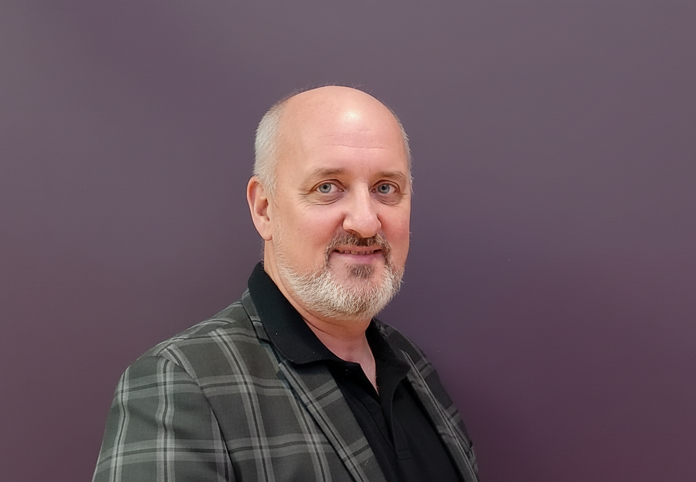
[26-06 Dirk Kiefer]
Dirk Kiefer verstärkt jetzt die Aktivitäten von Fleck auf dem Schweizer Markt.
Foto: Fleck GmbH

Rückfragen beantwortet gern:

Fleck GmbH
Sylvia Jäger
Tel. +49 2363 912 317
eMail: s.jaeger@fleck-dach.de
www.fleck-dach.de Kommunikation2B
Viktoria Blanke
Tel. +49 (0) 231 330 49 323
eMail: v.blanke@kommunikation2b.de
www.kommunikation2b.de

